Maven高级部分

内容介绍
  - Maven基础回顾
  - Maven建立web工程做一个简单的数据库查询操作（SSM）
  - Maven工程拆分聚合思想
  - 把web项目改为拆分聚合的形式
  - 如何安装第三方jar（私服）了解

Maven基础回顾
  - Maven是什么
Maven是一个项目管理工具。
  - 依赖管理
Maven对项目中jar包的管理过程，传统工程我们是把jar包放置在项目中。
Maven工程真正的jar是存放在仓库中，项目中只会使用到jar包的坐标。
  - 仓库的种类
本地仓库
远程仓库(私服)
中央仓库
  - 仓库之间的关系
当我们启动一个maven项目，maven工程会通过pom.xml文件中的坐标去本地仓库查找，默认情况下，如果本地仓库没有对应的jar包，maven工程会自动去中央仓库下载jar到本地仓库。
在公司中，如果你的本地仓库没有jar包，可以从中央仓库下载（必须有网），从远程仓库(私服)下载jar包。如果私服没有，可以去中央仓库下载，并且上传到本地仓库。
  - 一建构建：maven自身集成了tomcat插架，可以对项目进行编译，测试，打包，安装，发布等操作。
  - Maven的常用命令：clean、compile、test、package、install、deploy。
  - Maven的三套生命周期：清理生命周期、默认生命周期、站点生命周期。
- Maven构建SSM工程
  - 案列环境准备---创建maven项目
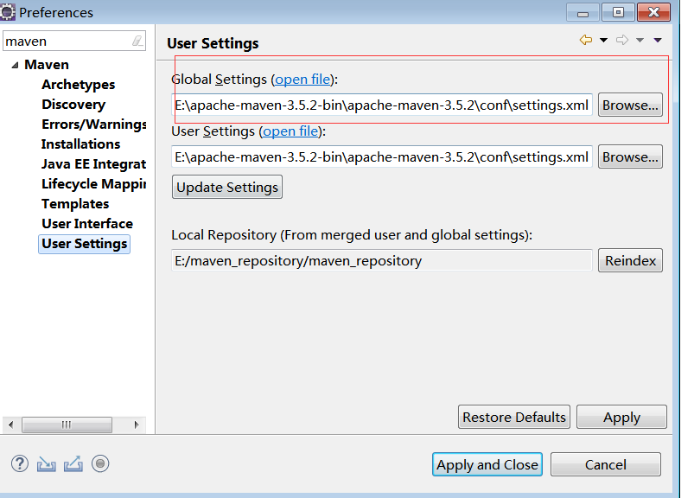
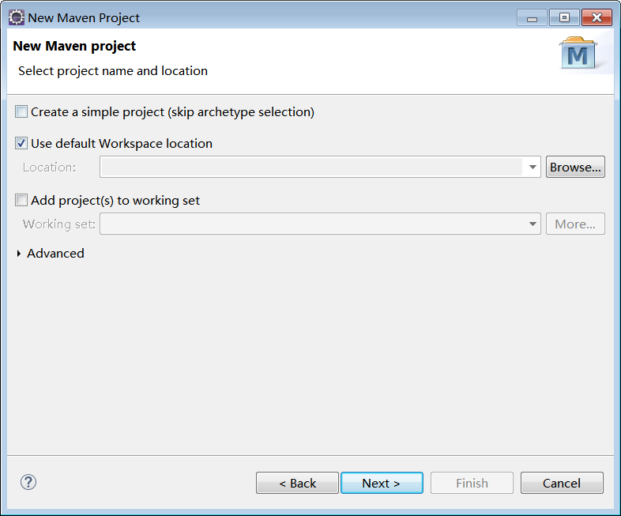

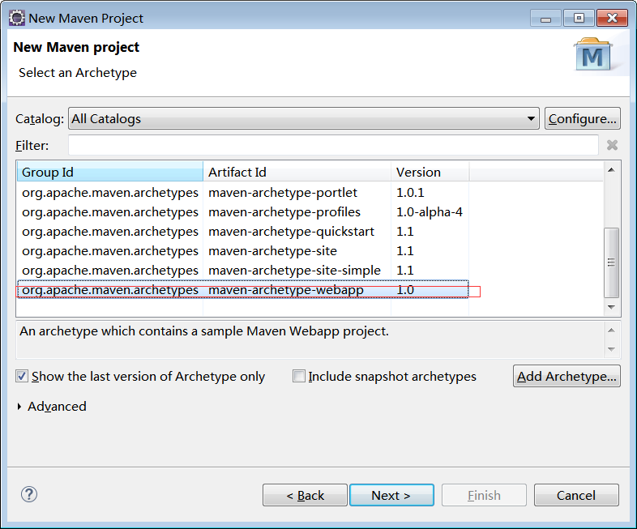
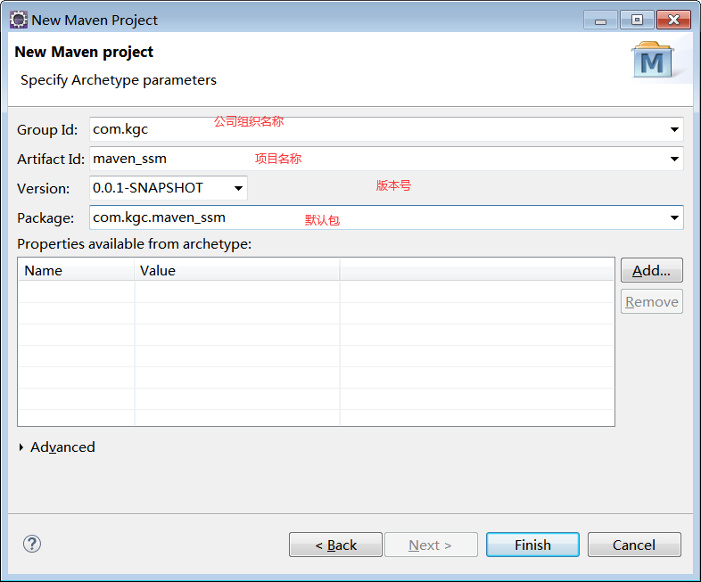
更改web.xml的头部文件
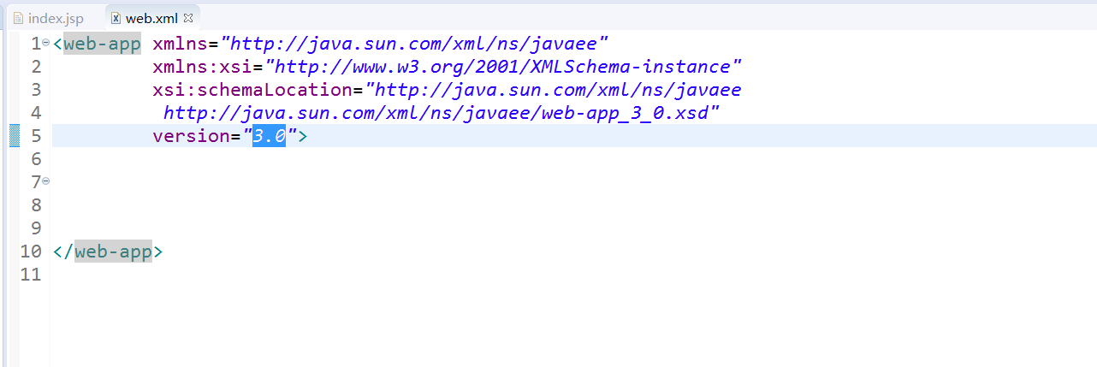
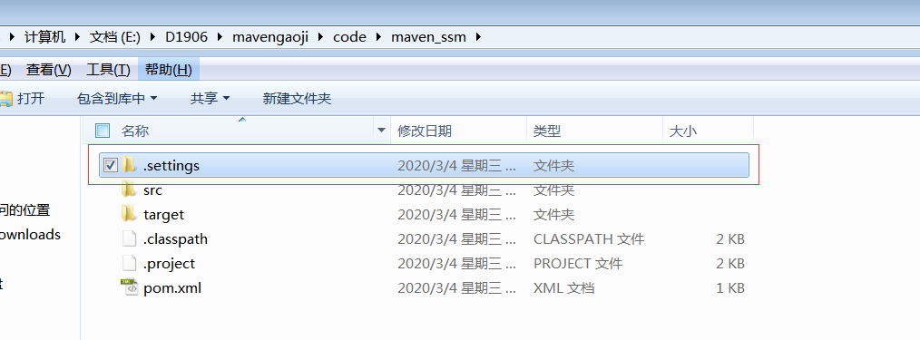
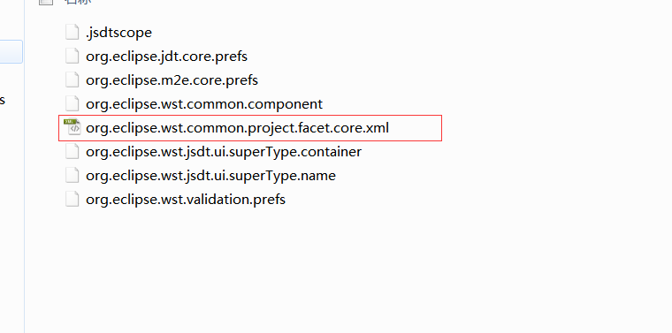
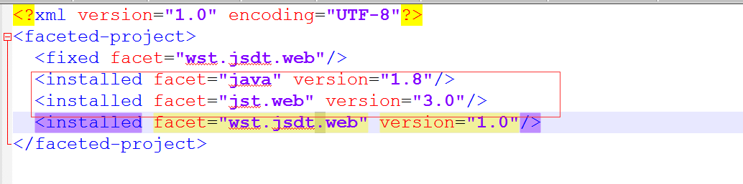

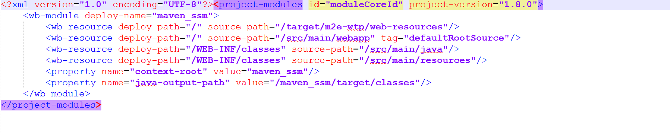
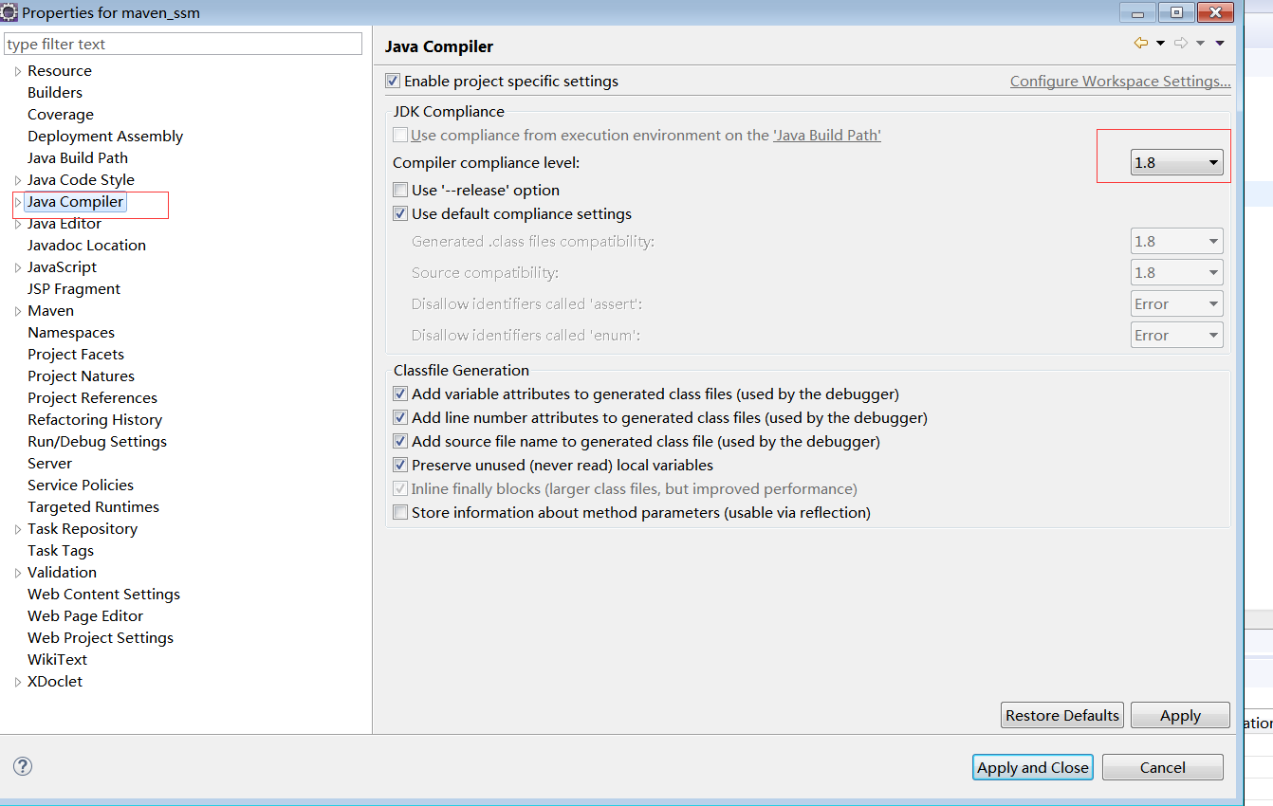

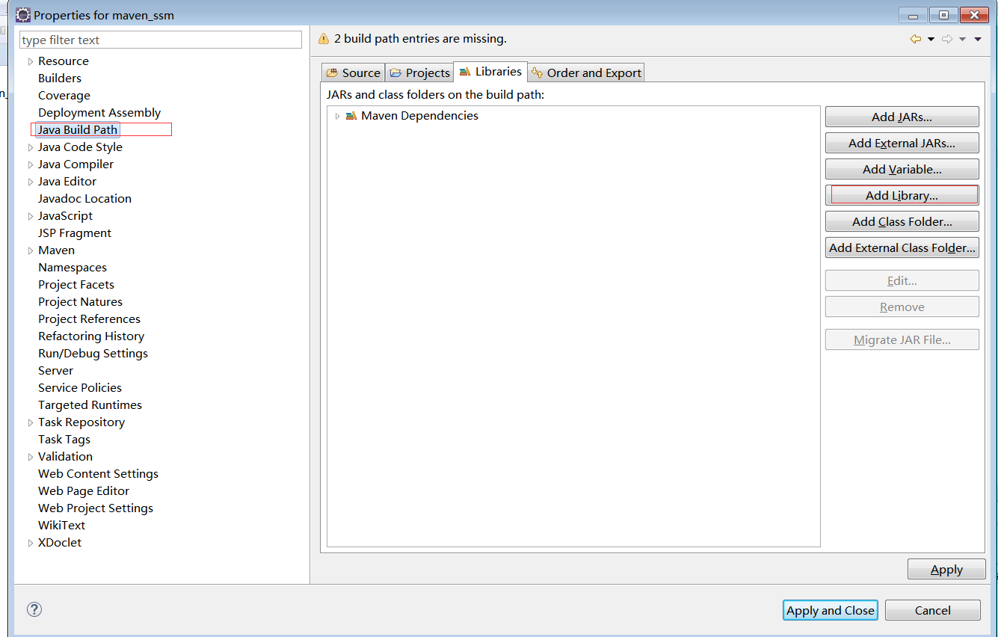
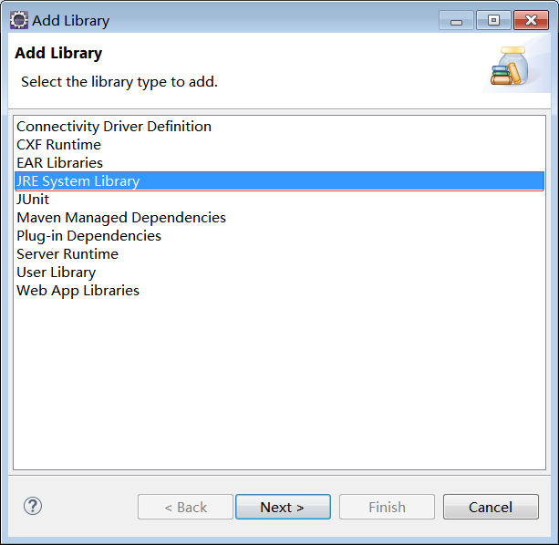
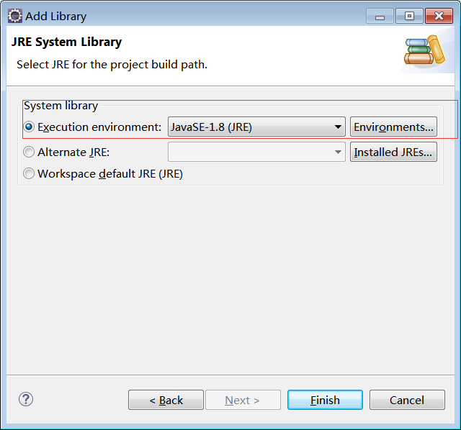
  - 创建数据库
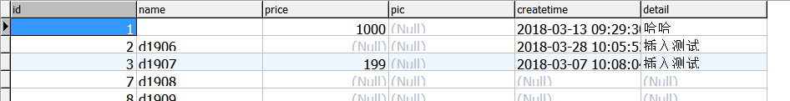
  - Jar坐标问题
    - Maven工程要导入jar包的坐标，就必须开率到如何去解决jar包的冲突问题
解决jar包冲突问题的方式一：
第一声明优先原则：
那个jar包的坐标位置靠前，这个jar包就是优先声明的。
先声明的那个jar的依赖包会优先进入到项目中。

Maven导入jar包的一些基本概念：
直接依赖：项目中直接导入的包，就是该项目的直接依赖包
间接依赖：项目中没有直接导入jar包，但是它通过其他包的依赖关系间接的传递到项目中的jar。
    - 解决方式2
所有的jar导入都改为直接依赖关系。
    - 直接排除法
当我们要排除某个jar的依赖包的时候，exclusions标签进行配置，这个时候就不会导入该jar指定的依赖包。（推荐使用）
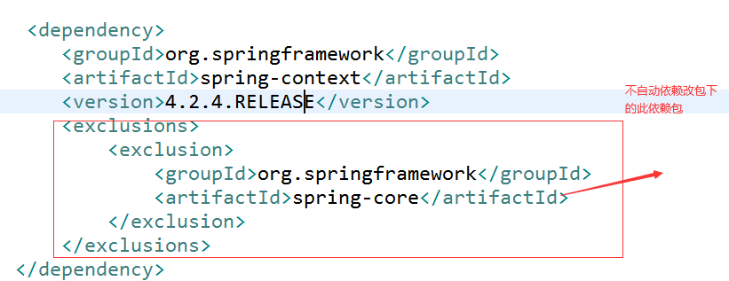

  - 一般我们在排除SSM的冲突包的时候，要花费很长时间，一般情况，我们只需要了解，因为在项目的开发前阶段，已经有人替你完成了。

项目构建及功能实现

4.1 创建maven项目

4.2 导入jar坐标，修改pom.xml 文件

4.3 修改web.xml 文件

4.4 写pojo类
package com.kgc.pojo;

import java.util.Date;

/**
* 商品信息实体类
* @author Administrator
*
*/
public class Items {
private Integer id;

private String name;

private float price;

private String pic;

private Date createtime;

private String detail;

public Integer getId() {
return id;
}

public void setId(Integer id) {
this.id = id;
}

public String getName() {
return name;
}

public void setName(String name) {
this.name = name;
}

public float getPrice() {
return price;
}

public void setPrice(float price) {
this.price = price;
}

public String getPic() {
return pic;
}

public void setPic(String pic) {
this.pic = pic;
}

public Date getCreatetime() {
return createtime;
}

public void setCreatetime(Date createtime) {
this.createtime = createtime;
}

public String getDetail() {
return detail;
}

public void setDetail(String detail) {
this.detail = detail;
}

}

4.5 写dao层
package com.kgc.dao;

import com.kgc.pojo.Items;
/**
* 数据访问层接口
* @author Administrator
*
*/
public interface ItemsDao {
/**
* 根据ID查询商品详情
* @param id
* @return
*/
public Items findById(Integer id);
}

4.6 写mapper
在resources文件下创建和dao接口一样的包文件，并且mapper的文件名必须和接口名保证一致。
<?xml version="1.0" encoding="UTF-8" ?>
<!DOCTYPE mapper
PUBLIC "-//mybatis.org//DTD Mapper 3.0//EN"
"http://mybatis.org/dtd/mybatis-3-mapper.dtd">
<mapper namespace="com.kgc.dao.ItemsDao">
<select id="findById" parameterType="int" resultType="items">
select * from items where id = #{id}
</select>
</mapper>

4.7 创建spring配置文件
<?xml version="1.0" encoding="UTF-8"?>
<beans xmlns="http://www.springframework.org/schema/beans"
xmlns:xsi="http://www.w3.org/2001/XMLSchema-instance"
xmlns:context="http://www.springframework.org/schema/context"
xmlns:aop="http://www.springframework.org/schema/aop"
xmlns:tx="http://www.springframework.org/schema/tx"
xmlns:mvc="http://www.springframework.org/schema/mvc"
xsi:schemaLocation="http://www.springframework.org/schema/beans
http://www.springframework.org/schema/beans/spring-beans.xsd
http://www.springframework.org/schema/context
http://www.springframework.org/schema/context/spring-context.xsd
http://www.springframework.org/schema/aop
http://www.springframework.org/schema/aop/spring-aop.xsd
http://www.springframework.org/schema/tx
http://www.springframework.org/schema/tx/spring-tx.xsd
http://www.springframework.org/schema/mvc
http://www.springframework.org/schema/mvc/spring-mvc.xsd">

<!-- dao层配置文件开始 -->
<!-- 配置连接池 -->
<bean id="dataSource" class="com.alibaba.druid.pool.DruidDataSource">
<property name="driverClassName" value="com.mysql.jdbc.Driver"/>
<property name="url" value="jdbc:mysql:///maven"/>
<property name="username" value="root"/>
<property name="password" value="123456"/>
</bean>
<!-- 配置生产sqlsession的会话工厂 -->
<bean id="sqlSessionFactory" class="org.mybatis.spring.SqlSessionFactoryBean">
<property name="dataSource" ref="dataSource"/>
<!-- 扫描pojo包，给包下所有的pojo起别名 -->
<property name="typeAliasesPackage" value="com.kgc.pojo"></property>
</bean>
<!-- 扫描接口包路径，生成包下所有接口的代理对象，并且自动注入到spring容器中 -->
<bean class="org.mybatis.spring.mapper.MapperScannerConfigurer">
<property name="basePackage" value="com.kgc.dao"/>
</bean>
<!-- dao层配置文件结束 -->
</beans>

4.8 写service接口和实现类
package com.kgc.service;

import com.kgc.pojo.Items;

public interface ItemsService {
public Items findById(Integer id);
}

package com.kgc.service.impl;

import org.springframework.beans.factory.annotation.Autowired;
import org.springframework.stereotype.Service;

import com.kgc.dao.ItemsDao;
import com.kgc.pojo.Items;
import com.kgc.service.ItemsService;

@Service
public class ItemsServiceImpl implements ItemsService {
@Autowired
private ItemsDao itemDao;
@Override
public Items findById(Integer id) {

return itemDao.findById(id);
}

}

4.9 修改spring配置文件---添加事务
<!-- service层配置文件开始 -->
<!-- 组件扫描 -->
<context:component-scan base-package="com.kgc.service"/>
<!-- aop面向切面编程，切面就是切入点和通知的组合 -->
<!-- 配置事务管理器 -->
<bean id="transactionManager" class="org.springframework.jdbc.datasource.DataSourceTransactionManager">
<property name="dataSource" ref="dataSource"></property>
</bean>
<!-- 配置事务通知 -->
<tx:advice id="advice">
<tx:attributes>
<tx:method name="save*" propagation="REQUIRED"/>
<tx:method name="update*" propagation="REQUIRED"/>
<tx:method name="delete*" propagation="REQUIRED"/>
<tx:method name="find*" read-only="true"/>
<tx:method name="*" propagation="REQUIRED"/>
</tx:attributes>

</tx:advice>
<!-- 配置切面 -->
<aop:config>
<aop:pointcut id="pointcut" expression="execution(* com.kgc.service.impl.*.*(..))"/>
<aop:advisor advice-ref="advice" pointcut-ref="pointcut"/>
</aop:config>
<!-- service层配置文件结束 -->

4.10 写springMVC的控制器
package com.kgc.controller;
/**
* 控制器
* @author Administrator
*
*/

import org.springframework.beans.factory.annotation.Autowired;
import org.springframework.stereotype.Controller;
import org.springframework.ui.Model;
import org.springframework.web.bind.annotation.RequestMapping;

import com.kgc.pojo.Items;
import com.kgc.service.ItemsService;

@Controller
@RequestMapping("/items")
public class ItemsController {
@Autowired
private ItemsService itemsService;

@RequestMapping("/findDetail")
public String findDetail(Model model) {

Items items = itemsService.findById(1);
model.addAttribute("item", items);
return "itemDetail";
}
}

4.11 创建springMVC的配置文件
<?xml version="1.0" encoding="UTF-8"?>
<beans xmlns="http://www.springframework.org/schema/beans"
xmlns:xsi="http://www.w3.org/2001/XMLSchema-instance"
xmlns:aop="http://www.springframework.org/schema/aop"
xmlns:context="http://www.springframework.org/schema/context"
xmlns:tx="http://www.springframework.org/schema/tx"
xmlns:mvc="http://www.springframework.org/schema/mvc"
xsi:schemaLocation="
http://www.springframework.org/schema/beans
http://www.springframework.org/schema/beans/spring-beans.xsd
http://www.springframework.org/schema/aop
http://www.springframework.org/schema/aop/spring-aop-4.2.xsd
http://www.springframework.org/schema/context
http://www.springframework.org/schema/context/spring-context-4.2.xsd
http://www.springframework.org/schema/tx
http://www.springframework.org/schema/tx/spring-tx-4.2.xsd
http://www.springframework.org/schema/mvc
http://www.springframework.org/schema/mvc/spring-mvc-4.2.xsd
">
<!-- 组件扫描 -->
<context:component-scan base-package="com.kgc.controller"/>
<!-- 处理器映射器，处理器适配器 -->
<mvc:annotation-driven/>
<!-- 视图解析器 -->
<bean id="internalResourceViewResolver" class="org.springframework.web.servlet.view.InternalResourceViewResolver">
<property name="prefix" value="/WEB-INF/pages"/>
<property name="suffix" value=".jsp"/>
</bean>
<!-- 释放静态资源 不会拦截静态资源 -->
<mvc:default-servlet-handler/>
</beans>

4.12 修改spring配置文件

4.13 修改web.xml 文件
<web-app xmlns="http://java.sun.com/xml/ns/javaee"
xmlns:xsi="http://www.w3.org/2001/XMLSchema-instance"
xsi:schemaLocation="http://java.sun.com/xml/ns/javaee
http://java.sun.com/xml/ns/javaee/web-app_3_0.xsd"
version="3.0">

<!-- 编码过滤器 -->
<filter>
<filter-name>encoding</filter-name>
<filter-class>org.springframework.web.filter.CharacterEncodingFilter</filter-class>
<init-param>
<param-name>encoding</param-name>
<param-value>UTF-8</param-value>
</init-param>
<init-param>
<param-name>forceEncoding</param-name>
<param-value>true</param-value>
</init-param>
</filter>
<filter-mapping>
<filter-name>encoding</filter-name>
<url-pattern>/*</url-pattern>
</filter-mapping>
<!-- 配置spring核心监听器 -->
<listener>
<listener-class>org.springframework.web.context.ContextLoaderListener</listener-class>
</listener>
<!-- 重新定义spring配置文件的路径 -->
<context-param>
<param-name>contextConfigLocation</param-name>
<param-value>classpath:applicationContext.xml</param-value>
</context-param>
<!-- springMVC的核心servlet -->
<servlet>
<servlet-name>springmvc</servlet-name>
<servlet-class>org.springframework.web.servlet.DispatcherServlet</servlet-class>
<init-param>
<param-name>contextConfigLocation</param-name>
<param-value>classpath:springmvc.xml</param-value>
</init-param>
<load-on-startup>1</load-on-startup>
</servlet>
<servlet-mapping>
<servlet-name>springmvc</servlet-name>
<url-pattern>/</url-pattern>
</servlet-mapping>
</web-app>

4.14 发布服务
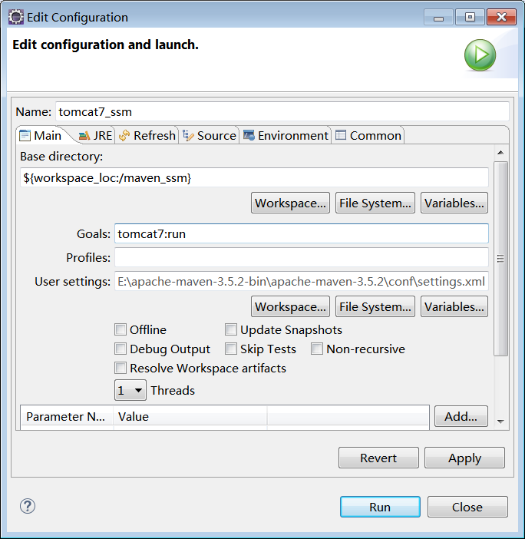

4.15 测试
package com.kgc.items;

import org.junit.Test;
import org.springframework.context.ApplicationContext;
import org.springframework.context.support.ClassPathXmlApplicationContext;

import com.kgc.pojo.Items;
import com.kgc.service.ItemsService;

public class ItemsTest {
@Test
public void findById() {
//获取spring容器
ApplicationContext as = new ClassPathXmlApplicationContext("applicationContext.xml");
ItemsService itemsService = as.getBean(ItemsService.class);
Items items = itemsService.findById(1);
System.out.println(items.getName());
}
}

测试和打包的时候报错：

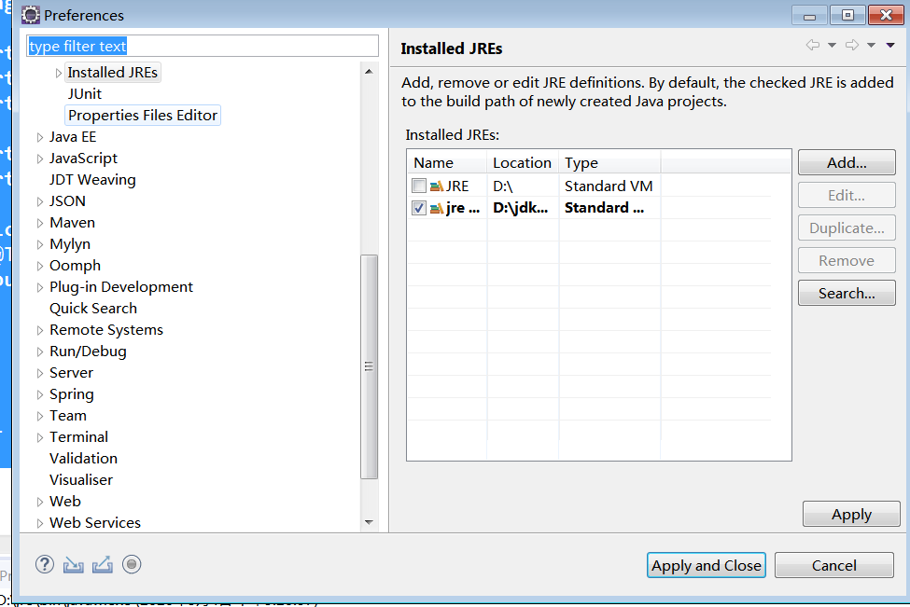

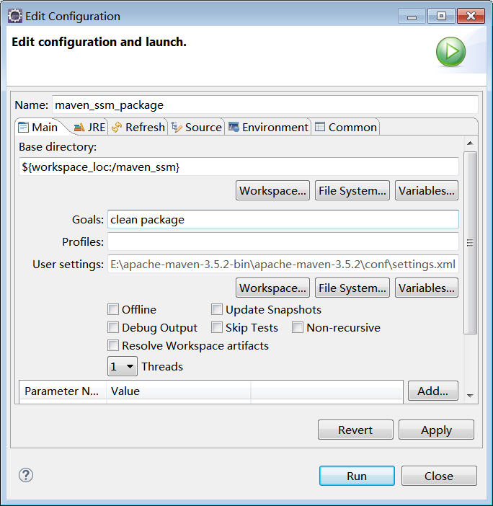

Maven工程拆分聚合思想
分析：
普通项目：分三层
- Dao
- Service
- Controller
看订单操作：
买家（普通用户系统）：买家要看到订单，必须把数据从数据库的订单中获取出来。Dao层任务
卖家 (客户系统)：卖家要看到订单，必须把数据从数据库的订单中获取出来。Dao层任务

如果我是一个普通的SSM框架项目，我们这两个系统都需要放置一套属于自己的jar包。
如果是maven项目，我们只需要一套jar包，我们只需要使用jar坐标即可。

第一种解决方案：把之前写的代码复制一份，然后放在第二个系统中即可。
问题：如果该功能发生了改变，两个系统甚至多个系统都必须要依次修改。
修改过过程比较繁琐，容易出现错误。不方便维护。
第二种解决方案：能不能把我的某一个某块进行打包，然后再使用的地方使用我对应的jar包即可。

Maven解决代码重用和便于维护的问题提出了自己的解决方案：
Maven把一个完整的项目，分成狠毒不同的独立模块，这些模块都有自己独立的坐标。那个地方需要其中的模块，就直接引用该模块的坐标即可。
今后如果公司在开发一个项目，我们首先要考虑的不是dao,service，utils, pojo 如何编写，我们要考虑的是dao,service，utils, pojo这些模块是否已经存在，如果存在我直接引用即可这个就是maven的拆分思想。
我们可以吧拆分零散的模块聚合到一起组成一个完整的项目，这个就maven聚合思想。

把web项目改为拆分聚合的形式
- 创建父级项目
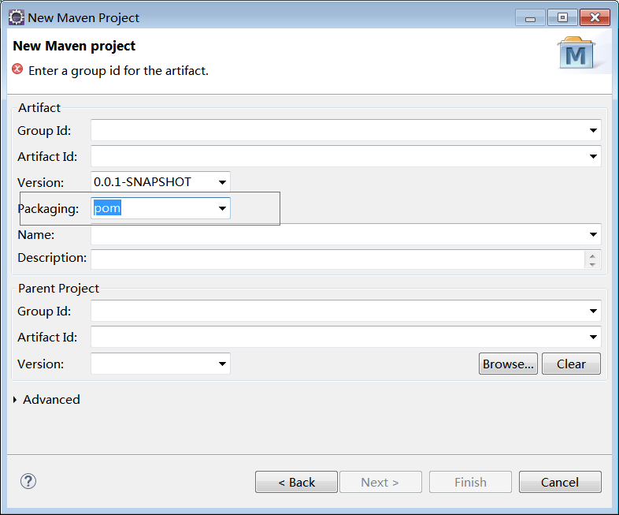
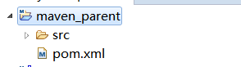
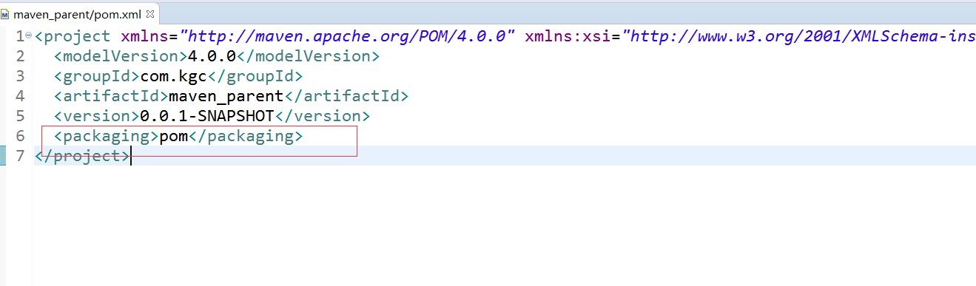
- 创建子级项目
